Муниципальное казенное общеобразовательное учреждение
«Элисенваарская средняя общеобразовательная школа»
(МКОУ «Элисенваарская СОШ»)
186720 Республика Карелия, Лахденпохский р-н, п. Элисенваара, ул. Школьная, д.7,
тел/факс (814)50 33-651, elis-ch-37@yandex.ru
Класс | 9
Предмет | Алгебра
Учитель | Васильева Л.В.
Дата проведения урока по расписанию | 30.11.2020г.
Адрес электронной почты для отправки выполненного задания | vas_lar@mail.ru  https://chat.whatsapp.com/EmMEiOYeQ4KJlsLz8QRdyp
Время для консультаций | 14.00 ч – 16.00 ч.
Срок сдачи на проверку/срок изучения | 30.11.2020
Тема урока | Метод интервалов
- Повторение изученного материала: htps://youtu.be/qcj87Iy3V0I
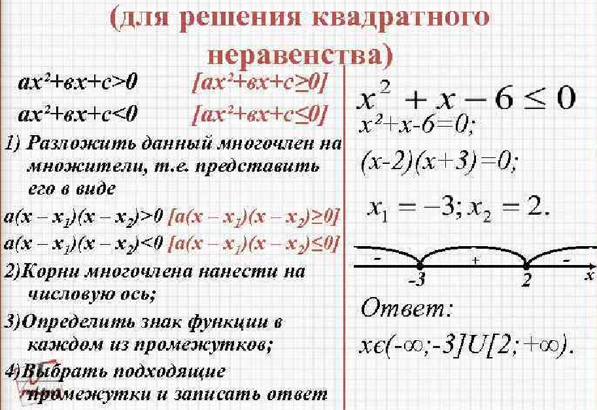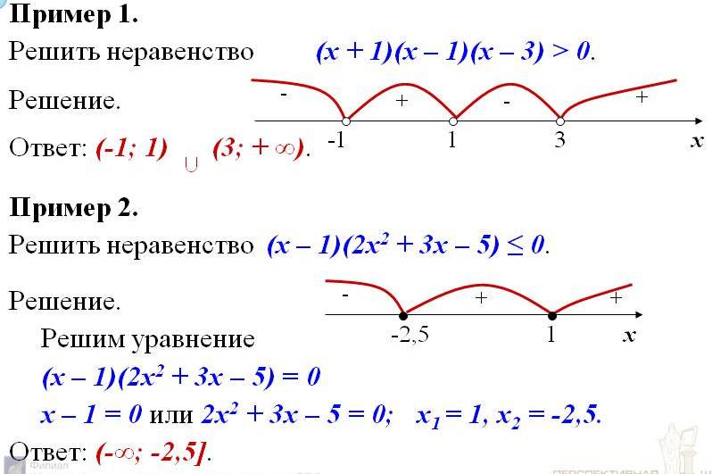

- Закрепление материала
Решим неравенство: (х - 2)(х - 3)(х - 4) > 0.
Для того чтобы решить данное неравенство, нужно решить соответствующее уравнение:
(х - 2)(х - 3)(х - 4) = 0.
Как решается данное уравнение?
Произведение множителей равно 0, когда хотя бы один из множителей равен 0.
x-2=0, x-3=0, x-4=0
х=2, х=3. х=4
Отмечаем полученные корни на оси ОХ, какие будут точки? Выколотые, потому что знак неравенство строгое.
Полученные корни разобьют ось ОХ на числовые промежутки.
Далее на числовой оси расставляем знаки многочлена.

– + – +

2 3 4
Так как знак неравенства > 0, то выбираем промежутки со знаком +.
Ответом будет объединение этих промежутков: (2;3) и (4;+∞).
Ответ: (2;3)(4;+∞).

- Домашнее задание: п. 2.6,
1) х² - 7х + 12 ≤ 0
2) (х + 9)(х – 3) < 0
3) х (9 + х)(х – 11) > 0
4) (х + 4)(6 – х)(х – 12) ≥0
5) х² – 5х – 50 < 0

